

学校だより

おおくぼ



*すべきことを*

*ていねいに！*

*１人１人が宝物！*



令和５年４月2１日発行

*ホームページ*

*ＱＲコード*

進級おめでとうございます！

　いよいよ新学期が始まり、子どもたちが、目を輝かせて登校してきました。本年度は、４年生２名、５年生３名、計５名です。本校の教育目標「自ら学び　心豊かに　たくましく生きる大窪っ子の育成」を目指して、「チーム大窪」所属である本校の意欲溢れる教職員が総力をあげて教育にあたります。保護者・地域の皆さまのご協力をお願いすることも多々あると思います。地域の宝の健やかな成長をめざして、どうぞよろしくお願い申し上げます。

転入者を紹介します。

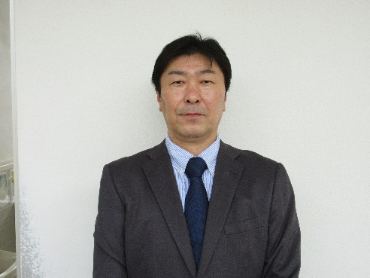

、山下隆彰といいます。体育が大好き人間です。体育好きな子どもたちばかりですが、さらに好きになってもらえるよう、努力したいと思います。

　大窪小学校の児童は明るく素直で、授業がとてもやりやすく、学校生活も温かい雰囲気に包まれています。これから子どもたちが心身ともに成長するよう、がんばりたいと思います。よろしくお願いします。

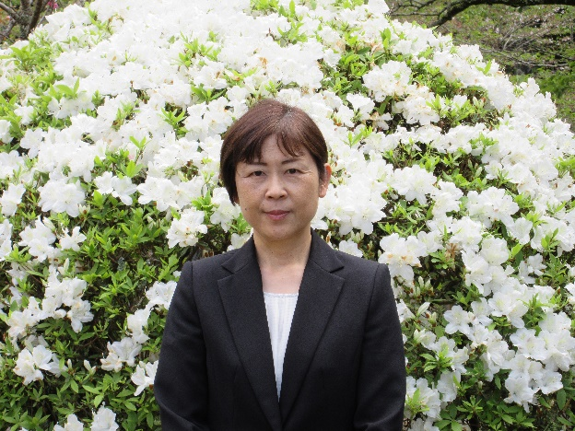

はじめまして保健室の髙橋和子です。

私の家庭での日課は、約8年前に出会った2匹の保護犬と散歩をすることです。現在11歳と16歳。いつまでも元気で長生きしてほしいと願っています。

小学校の思い出は、４年生から６年生まで小児喘息で入退院を繰り返し学校を欠席しがちだったことです。健康の大切さを身をもって実感したからこそ今ここ（保健室）にいます。

大窪小の子ども達が毎日元気に学校生活を過ごせるよう見守っていきます。

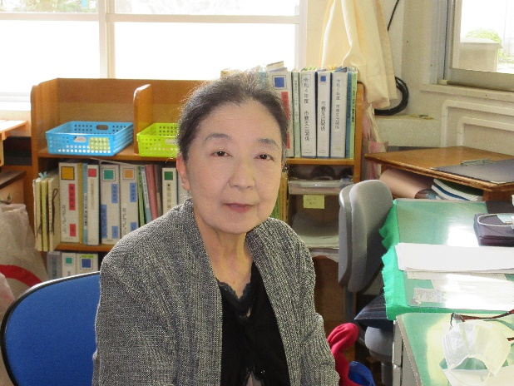

この度、事務をする事になりました、池田ひとみです。

このステキな自然の中、元気ハツラツな児童の皆さんが、少しでも心地よく学校生活を送れる、そのお手伝いが出来るよう、先生方のお力をお借りしながら、精一杯、勤めて行きたいと、思っております。どうぞ、よろしくお願い致します。ぞ

堂々とした叶夢さんの児童代表発表！

　ぼくは、今日から、５年生です。ぼくには、楽しみにしていることがいろいろあります。例えば、家庭科の学習です。どんな勉強をするのか、わくわくします。外国語も楽しみです。英語を覚えて、もっと話したり書いたりができるようになりたいです。行事では、やっぱり修学旅行です。いろんな人と会うので、緊張するけど楽しみです。今年、頑張りたいことは、体育です。夏になると、水泳があるので、泳ぐ距離を去年より伸ばしたいです。がんばりたいことは他にもあります。漢字です。漢字を覚えて、習字にも生かせるといいなあと思います。これから、勉強は難しくなりますが、頑張りたいです。今日から、ぼくたち５年生が大窪小のリーダーです。元気のよいあいさつや返事が有名になるような学校にしていきたいです。みんなで頑張ります。

令和５年度 「これは絶対、やりとげる！」 児童の誓い☆　一言で

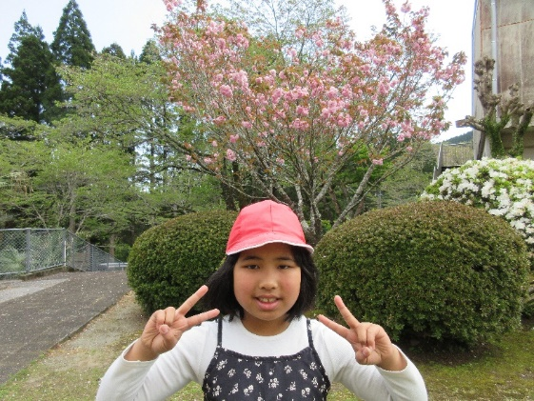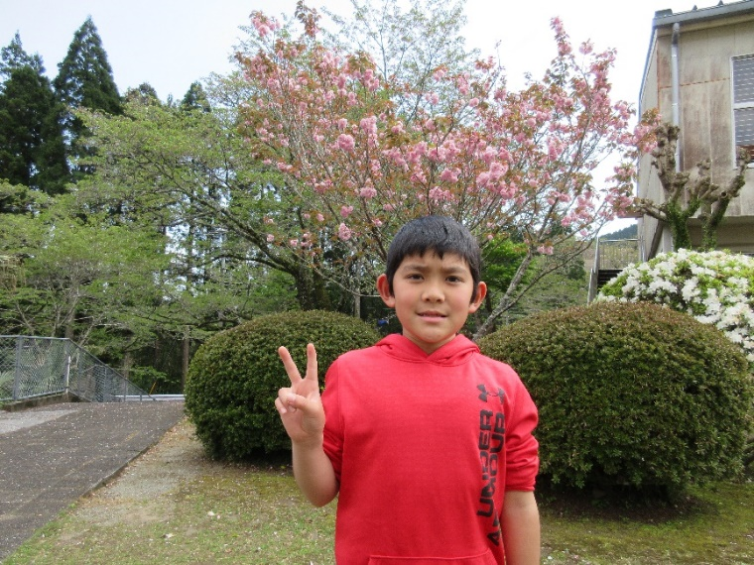

４年　安田 結々（ゆゆ）

あいさつと返事を頑張ります！

４年　杉田 悠馬（はるま）

漢字を頑張ります！

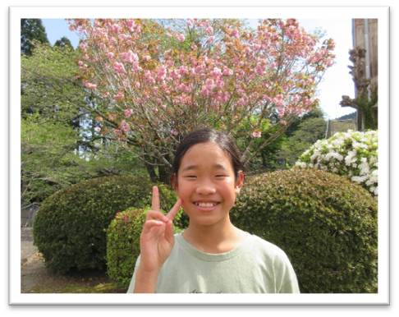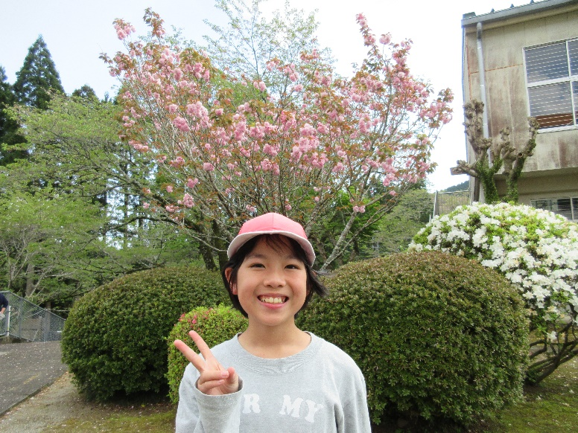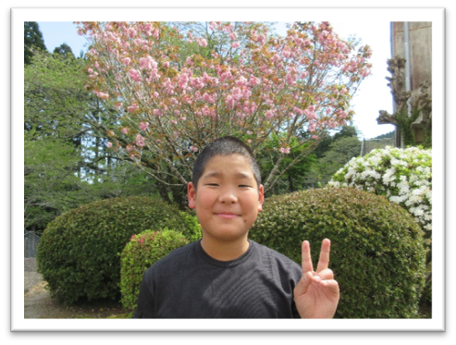

５年　杉田 結愛（ゆあ）

皆をリードします！

５年　髙村 叶夢（かなむ）

相手の目を見て、笑顔であいさつ！

５年　髙村 叶望（かほ）

算数の文章問題を解けるようにする!

第１回参観日＆ＰＴＡ総会　100%参加　ありがとうございました。

児童一人一人が、自分で考えて表現する発表、タブレットを使った活動等がありました。みんな、緊張しながらもしっかり取り組んでいました。また、総会では学校経営方針を説明する時間をいただきました。今後もどうぞよろしくお願いいたします。

来校お待ちしております。「フリー参観日」

５月行事

今年度は、フリー参観日の回数を増やしました。地域の方々に学校に足を運んでいただき、子どもたちに励ましの声をかけていただけると、いっそう元気が増して、いろいろなことに頑張る力が湧いてくると思います。年間計画は、下記の通りですが、変更の可能性もありますので、毎月の学校便り及び参観日案内でご確認の上、おいでくださいますようお願いいたします。

５月２７日（土）

７月１０日（月）～水泳記録会

９月１日（金）

１０月１４日（土）～運動会

１１月２２日（水）～おおくぼフェスタ

１２月　５日（火）～持久走大会

　　　　　 ２月１６日（金）～なわとび発表会

１（月） 全校朝会、委員会

尿検査配付

　２（火） ２次尿検査

　９（火） ALT来校

１０（水） 読み聞かせ（廣中さん）

１１（木） 新体力テスト

１６（火） 剣棒踊練習

17（水） ハートフルタイム

１８（木） 美々鯵の魅力体験学習

27(土) フリー参観日

プール清掃

